Comment raffermir des bras de femme facilement . Rien de plus simple tant qu'on a la motivation.
Pour avoir de jolis bras, on fait deux séries de 12 mouvements pour chacun des exercices. On peut aussi faire deux séries d’un même geste que l’on associera à des exercices faisant travailler d’autres parties du corps .

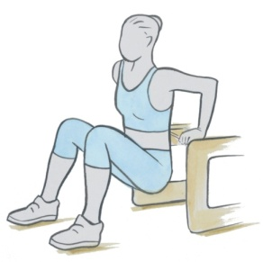
Comment raffermir ses bras : les triceps
Avec cet exercice pour raffermir les bras,on s’assoit sur le bord d’une chaise bien stable ou d’une marche un peu haute. On pose les mains sur le bord de la chaise de part et d’autre de ses cuisses, les doigts pointant vers l’avant et les genoux formant un angle droit. On lève les fesses de la chaise dans un mouvement à la fois vers l’avant et vers le bas jusqu’à ce que les bras forment un angle droit. Enfin, on pousse sur ces derniers pour se redresser et se rasseoir. Et on recommence notre exercice pour raffermir les bras rapidement !
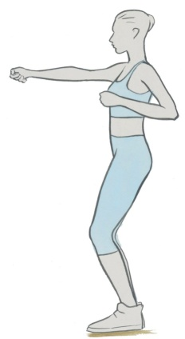
Comment raffermir ses bras facilement
Debout, les pieds écartés de la largeur des épaules et les genoux fléchis, on plie les bras de sorte à placer ses poings à bonne hauteur, entre les côtes et la taille
Pour cet exercice qui vise à raffermir les bras de femme, on avance lentement le bras droit aussi loin que possible vers l’avant tout en ramenant le poing vers l’intérieur. Attention à garder les épaules bien détendues.
Puis on fait la même chose du bras gauche, tout en ramenant le bras droit en position initiale. Une fois qu’on maîtrise le geste, on enchaîne les mouvements sur un rythme plus rapide pendant 45secondes.

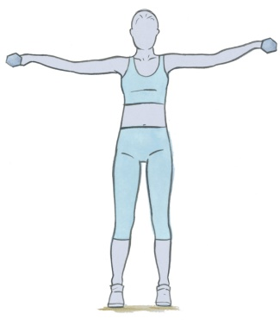
Raffermir les bras de femme : travailler les épaules
Debout, les jambes légèrement fléchies, un haltère (du poids de votre choix) dans chaque main, on lève les bras latéralement jusqu’à ce qu’à avoir les mains à hauteur des épaules. C'est un exercice pour raffermir ses bras qui demande des accessoires.
On tient la position pendant une seconde, puis on continue de monter les bras, jusqu’à les avoir tendus au-dessus de la tête, dans l’alignement des épaules.3. On baisse les bras en marquant une pause à la hauteur des épaules avant de retourner en position initiale.
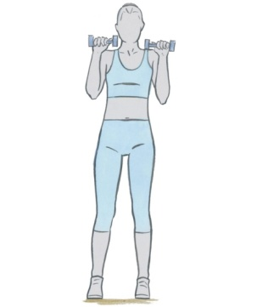
Exercice pour raffermir les avant-bras rapidement
On se met en position pour raffermir les bras : debout, les pieds écartés de la largeur du bassin, les bras le long du corps, un haltère dans chaque main, les paumes tournées vers l’arrière.
Sans s’aider des biceps, on lève les haltères à la hauteur des épaules avant de les ramener en position initiale.
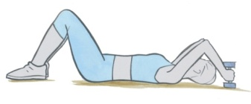
Comment raffermir les bras de femme sans peau qui pendouille
On s’allonge sur le dos, les genoux pliés et les pieds à plat. Un haltère dans chaque main, Tout en pliant les coudes, on bascule les bras en arrière. Les haltères ne doivent pas être loin de toucher le sol derrière votre tête.
On relève les bras pour revenir en position initiale de notre exercice pour raffermir les bras de femme.

